IMO siết chặt quy định về đăng ký tàu giữa làn sóng gian lận về đăng ký quốc tịch tàu
Sam Chambers

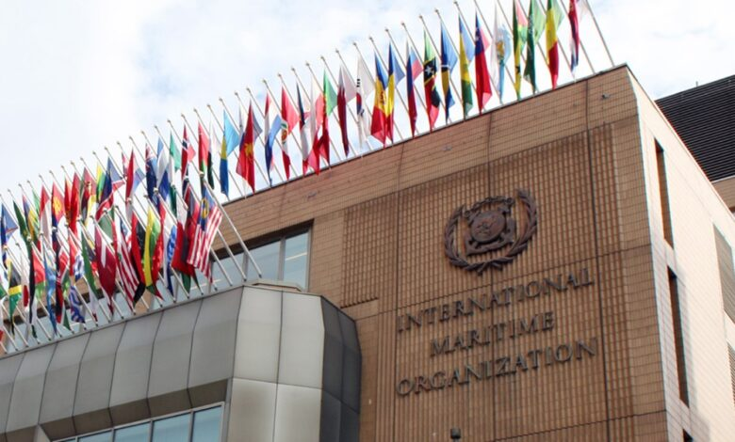
Tổ chức Hàng hải Quốc tế (IMO) đã thông qua các hướng dẫn mới nhằm tăng cường tính minh bạch trong đăng ký tàu và trấn áp tình trạng lạm dụng đăng ký cờ quốc tịch đang gia tăng.
Được thông qua bởi Ủy ban Pháp lý của IMO tại kỳ họp lần thứ 113 ở London, các biện pháp này được thiết kế để củng cố quy trình thẩm định, tăng cường giám sát các cơ quan đăng ký và đảm bảo độ chính xác của hồ sơ sở hữu tàu. Động thái này được đưa ra trong bối cảnh số vụ đăng ký gian lận và các hoạt động “mang cờ giả” gia tăng mạnh.
Tổng Thư ký IMO, Arsenio Dominguez, mô tả đây là bước đi cần thiết đối với ngành hàng hải, cho biết: “Đây là một bước tiến đáng hoan nghênh nhằm đảm bảo việc thẩm định trong các hệ thống đăng ký tàu, vì lợi ích của an toàn, bảo vệ môi trường biển và phúc lợi của thuyền viên.”
Các hướng dẫn này không mang tính ràng buộc pháp lý nhưng nhằm thu hẹp một khoảng trống quản lý vẫn tồn tại lâu nay, khi hiện chưa có khuôn khổ toàn cầu điều chỉnh việc đăng ký tàu. Thay vào đó, chúng đưa ra các khuyến nghị thực tiễn cho các quốc gia đăng ký tàu về quy trình xác minh, kiểm tra quyền sở hữu và chia sẻ thông tin.
Tính cấp bách của vấn đề được nhấn mạnh bởi một dữ liệu mới được trình lên ủy ban FAL: trong năm qua, có 529 tàu bị phát hiện mang cờ giả mạo, trong khi có gần 40 quốc gia thành viên của IMO báo cáo rằng hệ thống đăng ký của họ đã bị các nhóm tội phạm lợi dụng mà không hề hay biết.
Khuôn khổ mới tập trung vào việc siết chặt kiểm soát đối với các tổ chức/cá nhân được phép thực hiện đăng ký, cải thiện quy trình đảm bảo chất lượng và tăng cường kiểm tra danh tính cũng như điều kiện đủ của tàu.
-----------------------------------------------

